10- Oraciones Condicionales: Tipos 2 y 3

En la guía anterior vivimos que las oraciones condicionales tienen la siguiente forma:

**Clausula IF (condición), + clausula principal (resultado)**

También vimos que este tipo de oraciones se utilizan para expresar situaciones que van desde hechos reales hasta los imaginarios. El sentido de cada oración varía dependiendo de los tiempos verbales que se utilicen.

En esta ocasión, nos vamos a enfocar en el Tipo 2 y el Tipo 3. ¿Empezamos?

**1**

**. C**

**ONDICIONAL**

**2**

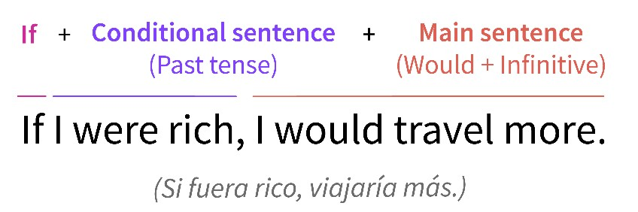

**Este tipo de condicional describe *situaciones imaginarias o muy poco probables*. Dicho de otra manera, sirve para hablar de cosas improbables o casi imposibles.**

Pensemos en este ejemplo. ¿Cómo podemos traducirlo?

➢ If the virus evolved, the firewall would be useless.

**Este tipo de condicionales tiene la siguiente estructura:**

IF + oración en **pasado** simple + oración en **condicional** simple

Oración en **condicional** simple + if + oración en **pasado** simple

El segundo condicional describe escenarios imaginarios hipotéticos. En general, se usa para plantear ideas irreales del presente o acciones en el futuro que resultan poco probables.

**Esta estructura tiene dos usos en particular:**

1. **El primero es hablar de situaciones en el futuro que no es probable que ocurran**, por ejemplo:

*If I won the lottery, I would spend my life travelling* (Si ganara la lotería, me pasaría la vida viajando). En este sentido, las condicionales se utilizan para hablar de nuestros sueños, nuestros deseos, etc.

1. **El segundo uso es para hablar de situaciones en el presente que no se pueden dar, porque son imposibles.** Se verá mejor con un ejemplo:

*If I were younger, I would travel more* (Si fuera más joven, viajaría más).

¿Se entiende a que nos referimos? Se trata de situaciones que no pueden ocurrir. Con ellas, intentamos expresar nuestro punto de vista sobre algo que ha ocurrido (o no), arrepentimientos, deseos o para dar consejos.

**Importante:** A pesar de que se utilice el pasado simple, el segundo condicional no hace referencia al pasado. Se utiliza este tiempo verbal para indicar que es una acción irreal. Si quisiéramos hablar de condicionales pasados deberíamos utilizar el tercer condicional.



**Nota 1:** Con el verbo "to be", es correcto y además muy habitual decir "if **I were**" en lugar de "if I was". Ejemplo: If I were you, I would give up smoking. (Si fuera vos, dejaría de fumar)

**Nota 2:** En las oraciones condicionales de tipo 2, también pueden emplearse los modales en la proposición principal para expresar el grado de certeza, permiso o una recomendación sobre el resultado.

Ejemplo: We might buy a larger house if we had more money. (Podríamos comprar una casa más grande si tuviéramos más dinero)

**2**

**. C**

**ONDICIONAL**

**3**

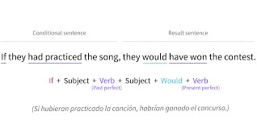

**El 3er condicional del inglés indica una condición en el *pasado que ya no puede cumplirse*. Por lo tanto, este condicional también es llamado “imposible” o “irreal”. Se trata de una re imaginación del pasado.**

¿Vamos pensando en estos ejemplos y su forma de traducción?

➢ If the company had licensed their software, the system would have been updated automatically.

**La estructura en este tipo de condicionales es la siguiente:**

IF + oración en

**pasado perfecto**

+

oración en

**condicional perfecto**

Oración en

**condicional prefecto**

+

if + oración en

**p**

**asado perfecto**

El tercer condicional plantea situaciones del pasado que no sucedieron. Es el tipo de oración más relacionada con el *hubiera* del subjuntivo del español.

Se utiliza para hablar del pasado, describiendo una situación que no sucedió y de sus posibles consecuencias. Por ejemplo:

If I had woken up earlier, I would have arrived on time (Si me hubiera levantado antes, habría llegado a tiempo).

Se trata de situaciones hipotéticas y que ya no hay forma de cambiar. Se usan a menudo para hablar tanto de nuestros arrepentimientos, como también de situaciones en las que el resultado fue positivo.

**En resumen:**

Para hablar de situaciones reales en presente podemos emplear el condicional cero (refiriéndonos a hechos y cosas que son siempre ciertas) o el primer condicional (para hablar de cómo esas situaciones afectarán al futuro).

Podemos usar el segundo condicional para situaciones que no son reales (aunque quizá nos gustaría que lo fueran), y el tercero para imaginar cómo el pasado podría haber sido diferente.

Presta atención a la siguiente figura:

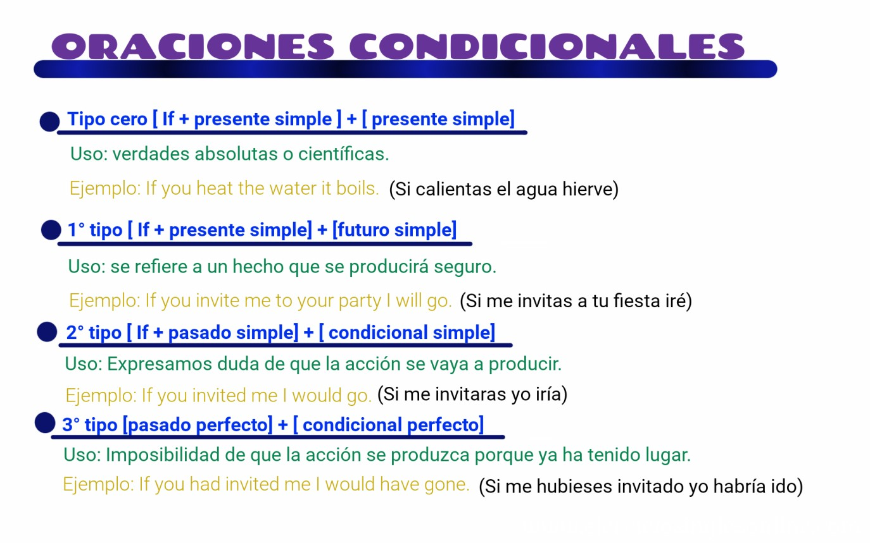

*¡Ahora es tu turno!*

**PRÁCTICA**

**A- Traduce las siguientes oraciones.**

1. If you used an antivirus software, the user interface (UI) of cloud antivirus software would look familiar.
2. The computer wouldn’t have crashed if the operator had closed the critical file on time.
3. If malware had been found in your computer, you would have wanted to reset your account passwords.
4. If you were interested in data solutions, we would help you.
5. If you had wanted to read about cloud solutions, you would have been able to check our blog post.
6. Your computer would have been faster if you had had enough memory
7. If you wanted to create basic webpages, HTML would be the route to take.
8. You would have felt more comfortable if you had used wireless keyboards.
9. If you had wondered where to start, this web site would have answered all your questions.
10. If you understood the information above, then you should be ready to begin learning your first computer programming language.

**B- Traduce el siguiente texto.**

**What’s the Difference Between Coding & Programming?**

You’ll often hear the terms ‘coding’ and ‘programming’ being used interchangeably, but some differences are worth noting.

* Coding: A core element of programming that involves translating the logic of a program so that computers can understand and execute it. This covers the writing of the lines of code that make up the program, so it is more concerned with using the syntax of programming languages to communicate with computers.
* Programming: This encompasses more than just writing code. It usually includes other aspects of software creation, like identifying program requirements, translating requirements into code, debugging, testing, creating documentation, and more.

Source: https://hackr.io/blog/what-is-programming

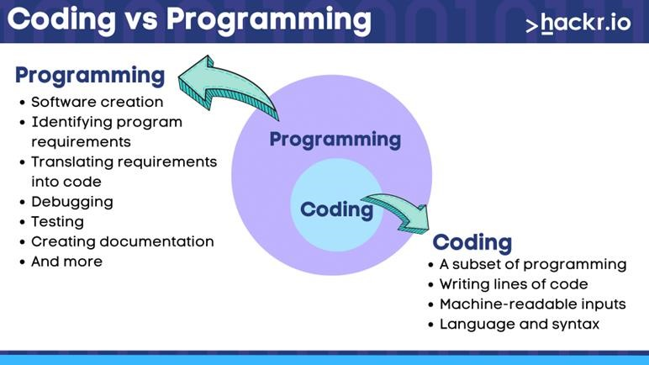

Fuentes consultadas:

<https://www.aprenderinglesrapidoyfacil.com/2014/04/22/primer-condicional-ingles-explicacion-first-conditional/><https://www.britishcouncil.es/blog/condicionales-ingles><https://www.britishcouncil.org.mx/blog/conditionals>

<https://www.ef.com.es/recursos-aprender-ingles/gramatica-inglesa/condicionales/><https://www.ejerciciosinglesonline.com/blog/condicionales/>

<https://oxfordhousebcn.com/en/4-conditionals-in-english-and-when-to-use-them/><https://trucoslondres.com/aprender-ingles/gramatica/segundo-condicional-ingles/><https://trucoslondres.com/aprender-ingles/gramatica/tercer-condicional-ingles/><https://whatsup.es/blog/aprende-por-fin-usar-condicionales-en-ingles>